Уважаемые коллеги!

Завтра 21.09.2016 планируется провести единый день голосования по образовательным организациям РТ за символы для новых банкнот Банка России в 200 и 2000 рублей.
Поддержим свою республику и проголосуем за город Казань!

Уважаемые специалисты и методисты по дошкольному образованию! Прошу вас организовать голосование среди педагогических работников детских садов и проинформировать о количестве проголосовавших педагогов ДОУ по району отдел дошкольного образования, направив до 14.00 сообщение на электронный адрес: Chulpan.Haidarovna@tatar.ru.
Лучше, если заведующие организуют голосование завтра до 12.00 в детском саду: чтобы помочь тем, кто не знает как проголосовать или у кого нет интернета.
Просьба руководителям активизировать всех педагогов, которые не приняли участие в голосовании, и удостовериться, что голос педагогов учтен (получено ответное SMS – сообщение).

Шаг 1. Заходим на сайт твоя-россия.рф
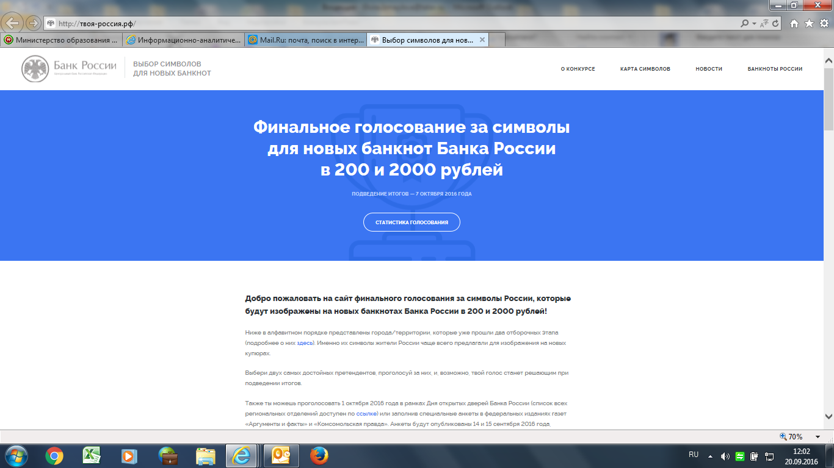

Шаг 2. Выбираем 2 города: Казань и какой-нибудь еще, из числа находящихся на нижних позициях в рейтинге.
Голосуем, нажав на «проголосовать».

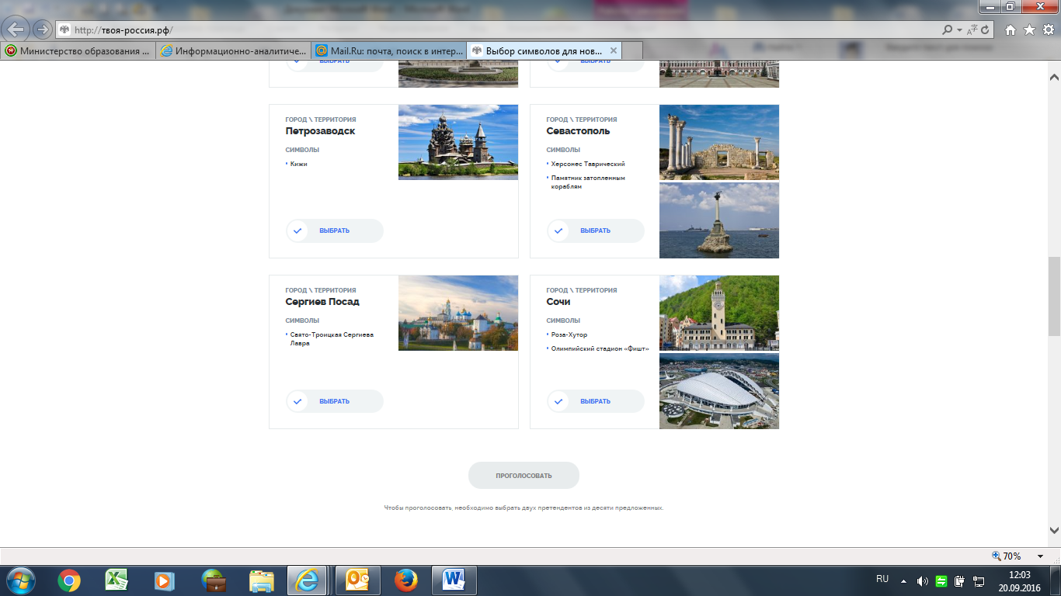

Внимание! Голос будет учтен только после отправки SMS-сообщения
на короткий номер 2420 с твоим кодом

Шаг 3. Получаем код, нажав на «получить код».
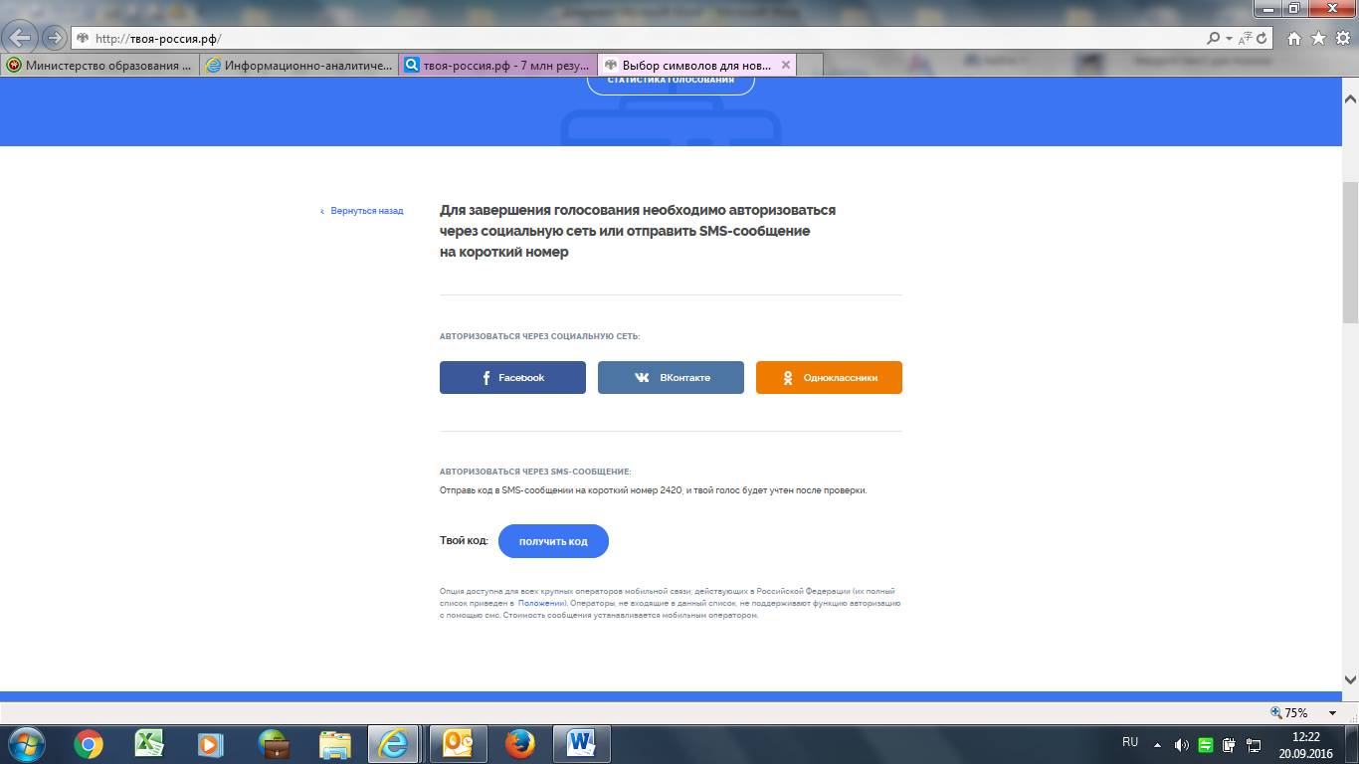

Шаг 4. Отправляем код SMS-сообщением на номер 2420 со своего телефона.

Авторизоваться можно также через социальные сети.

Уважаемые коллеги! Ваш голос учтен, только если вы получили ответное SMS сообщение: «Спасибо, голос принят».

